勞動部勞動力發展署北基宜花金馬分署
116年度「多元就業開發方案」計畫宣導及提案說明會場次報名表
為建構民間團體與政府部門間促進就業之合作夥伴關係，透過促進地方發展，提升社會福祉之計畫，創造失業者在地就業機會。協助民間非營利事業團體了解多元就業開發方案相關規定、操作方式、計畫書格式及內容，以發展可行性之執行方案。

議程表
上午場次
09:30~10:00 報到
10:00~11:00 計畫宣導及提案說明
11:00~11:50 案例分享
11:50~12:30 綜合座談
預定場次
場 次 | 預定日期 | 地點 (地址)
(二) 連江場 | 5月15日(星期五)上午場次 | 連江縣婦幼中心/連江縣南竿鄉介壽村260-3號
報名表(場地座位有限，報名從速，每單位報名1至2人)
單位名稱 |  |  |  |  | 連絡人
通訊地址
連絡電話 |  | 手機 |  |  | e-mail
參加人員 | 1. 聯絡電話：
參加人員 | 2. 聯絡電話：
參加場次 | 月 日 場
 | 連江場：曹愛華 083-623-576 |  |  | 傳真083-626-304 |  | aiwa@wda.gov.tw
備註：1.採Email寄件報名。 2.預定場次時間以公告為準。
3.北分署116年度「多元就業開發方案」自115年公告日起至115年7月15日下午5時止
受理提案申請，詳見官網「最新消息」或請掃瞄QR碼
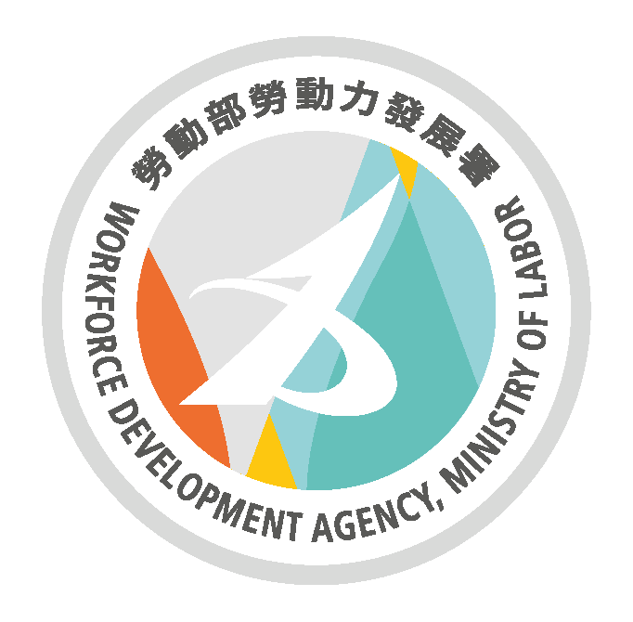
主辦單位：勞動部勞動力發展署北基宜花金馬分署

